 | Teste de Matemática A
 | 2016 / 2017

Teste N.º 4
Matemática A

Duração do Teste: 90 minutos

11.º Ano de Escolaridade
Nome do aluno: __________________________________________ |  | N.º: ____ | Turma: ____

Grupo I

- Os cinco itens deste grupo são de escolha múltipla.
- Em cada um deles, são indicadas quatro alternativas de resposta, das quais só uma está correta.
- Escreva na sua folha de respostas apenas o número de cada item e a letra correspondente à alternativa que selecionar para responder a esse item.
- Se apresentar mais do que uma alternativa, a resposta será classificada com zero pontos, o mesmo acontecendo se a letra transcrita for ilegível.
- Não apresente cálculos nem justificações.

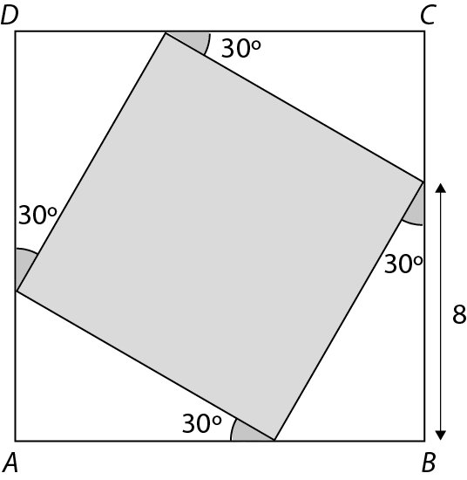
  - Na figura encontra-se representado um quadrado $[ABCD].$ De acordo com os dados da figura, qual é a área do quadrado sombreado?

(A) $\frac{64\sqrt{3}}{3}$ u.a.
(B) 192 u.a.
(C) 256 u.a.
(D) $\frac{256}{3}$ u.a.

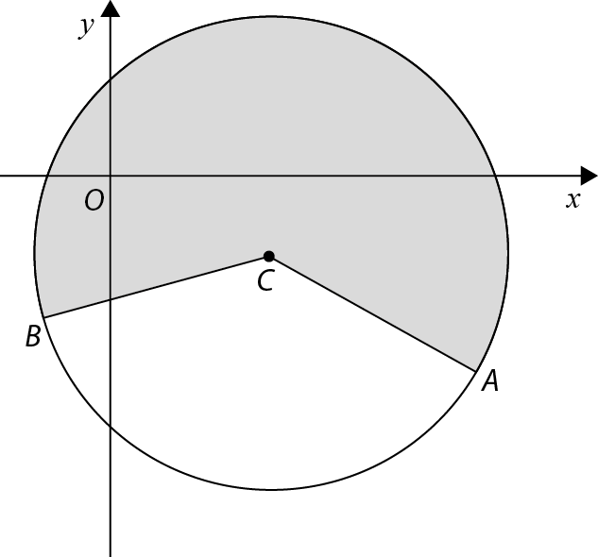
  - Na figura está representada, num referencial o.n. $xOy$, a circunferência de centro $C$ e equação ${\left(x-2\right)}^{2}+{\left(y+1\right)}^{2}=12$. Sabe-se que $A$ e $B$ são dois pontos da circunferência e que a área da região sombreada é $\frac{15π}{2}$.
Qual é o valor do produto escalar $\vec{CA}∙\vec{CB}$?

(A) $-6\sqrt{2}$
(B) $-$6
(C) $6\sqrt{2}$
(D) 6

  - O diretor de uma escola quer colocar os seus 435 alunos em filas, de modo a que na primeira fila fique um aluno, na segunda fila fiquem dois alunos, na terceira três alunos e assim sucessivamente. Quantas filas se podem formar desta maneira?

(A) 15 (B) 29 (C) 30 (D) 35

  - Considere as proposições:
I. A sucessão de termo geral $a_{n}=1-\frac{2}{3n}$ é um infinitésimo.
II. A sucessão de termo geral $b_{n}={\left(\frac{3}{5}\right)}^{n}$ é convergente.
Acerca das proposições anteriores, podemos afirmar que:

(A) são ambas verdadeiras.
(B) apenas a proposição I é verdadeira.
(C) apenas a proposição II é verdadeira.
(D) são ambas falsas.

  - Seja $P(x)$ um polinómio de grau 2 tal que $\lim{\frac{P\left(n\right)}{2n^{2}+3}}=-2$. Qual dos seguintes polinómios poderá ser $P\left(x\right)$?
(A) $x^{2}+2x-1$
(B) $-2x^{2}+6x$
(C) $-4x^{2}+3x-1$
(D) ${2x}^{2}+2x+1$

Grupo II

Nas respostas aos itens deste grupo apresente o seu raciocínio de forma clara, indicando todos os cálculos que tiver de efetuar e todas as justificações necessárias.
Atenção: Quando para um resultado não é pedida a aproximação, pretende-se sempre o valor exato.

- Considere a função $f$, de domínio $\left[0,π\right[$, definida por $f\left(x\right)=\frac{s{in}^{2}{x}}{1+\sin\left(\frac{π}{2}-x\right)}+\frac{cos^{2}{x}}{1+\cos\left(\frac{π}{2}-x\right)}-2$.
  - Mostre que $f\left(x\right)=-\sin{x}-\cos{x}$.
  - Seja $α∈\left[0, π\right[$ tal que $\arccos{\frac{2}{7}}=α$. Determine $f(α)$.
- Num referencial o.n. $xOy$, considere a circunferência de centro $C$ definida por:
$${\left(x-1\right)}^{2}+{\left(y-2\right)}^{2}=5$$
A reta $r$ é tangente à circunferência no ponto $A$ de coordenadas (0, 4).

  - Determine, em graus, a inclinação da reta $r$. Apresente o resultado arredondado às centésimas.

  - Determine a amplitude, em graus, do ângulo formado pelas retas $AC$ e $OC$. Apresente o resultado arredondado às centésimas.

- Na figura está representado, num referencial o.n. $Oxyz$, um prisma triangular [$ABCDEF$].
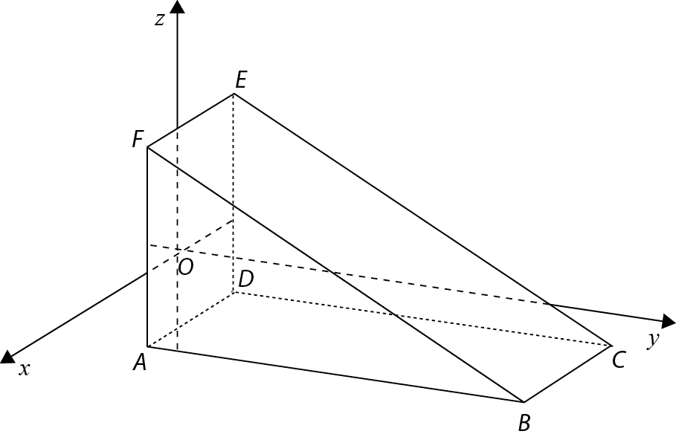
Sabe-se que:
- $[ABF]$ e $[DCE]$ são triângulos retângulos;
- $[ADEF]$é um quadrado e está contido no plano de equação $y=2$;
- $[ABCD]$está contido no plano $xOy$;
- a reta $EC$ tem equação vetorial
$\left(x,y,z\right)=\left(2,-6, 8\right)+k\left(0, 4,-2\right),k∈R$;
- o ponto $A$ tem coordenadas (6, 2, 0).

  - Mostre que o ponto $E$ tem coordenadas (2, 2, 4) e o ponto $C$ tem coordenadas (2,10, 0).

  - Determine uma equação cartesiana do plano que passa no ponto $A$ e é perpendicular à reta $EC$.

  - Seja $α$ o plano definido pela equação $x-2y+z=5$. Averigúe se os planos $α$ e $AEC$ são perpendiculares.

- Um atleta está a planear o seu treino de preparação para correr uma maratona. No primeiro dia de treino planeia correr 10 km. Em cada um dos dias de treino seguintes aumentará a distância percorrida em 5% relativamente ao dia de treino anterior.

  - Determine uma expressão que permita calcular quantos quilómetros o atleta corre no n-ésimo dia de treino.

  - Quantos quilómetros terá percorrido o atleta ao fim de 20 dias de treino? Apresente o resultado arredondado às unidades.

- Mostre, por indução matemática, que $2^{n+2}+3^{2n+1}$ é um múltiplo de 7, $∀n∈N$.

- Considere as sucessões $\left(u_{n}\right)$e $\left(v_{n}\right)$ definidas por $u_{n}=\frac{1}{3n+2}$ e $v_{n}=n^{2}+2n$.
  - Mostre, recorrendo à definição de limite, que $\lim{u_{n}}=0$.
  - Determine:
    - $lim⁡\left({\left(u_{n}\right)}^{2}×v_{n}\right)$
    - $lim⁡\left(\sqrt{v_{n}}-n\right)$

– FIM –

COTAÇÕES
Grupo I 50

Cada resposta certa 10
Cada resposta errada 0
Cada questão não respondida ou anulada 0

Grupo II 150

1. 25
1.1. 15
1.2. 10
2. 20
2.1. 10
2.2. 10
3. 35
3.1. 10
3.2. 10
3.3. 15
4. 20
4.1. 10
4.2. 10
5. 15
6. 35
6.1. 10
6.2. (10 + 15) 25

TOTAL 200

